班级动态（2.14）
应到32人，实到30人（2人事假）
一、晨间篇：
今天早晨高芯蕊第一个来到教室看到老师之后挥了挥手。老师：“嘴巴也要打招呼啊！”他看了看老师说：“刘老师早”随后放下了杯子，去插了区域牌。王宇圻：洗完手来到了午睡室，吃了两块饼干将阿姨倒的牛奶全部喝光后对旁边的张语汐说道：“我们去玩娃娃家吧！”：顾琪程：在教室门口说道：“我有点想妈妈了。”老师说：“没关系，妈妈下班之后就会来接你哦！”然后程程含着眼泪点点头。方李恩泽：“老师，给你看我今天的花灯好看吗？我和妈妈一起去买的。”

二、区域游戏篇
吴宸霏 | 岑沐夏 | 汪会翔 | 陆垚 | 孙梓沐
今天来的时候她不是很开心一直说着想妈妈，老师让她坐在了午睡室，跟她说：“霏霏今天穿的真漂亮。”她赶紧擦了擦眼泪说道：“这是我妈妈给我买的，这是老虎。”然后就开心的笑起来了。 | 他选择了益智区的磁力片的墙面游戏，拿出了四块正方形的磁力片放在了数字“1”的后面，然后对老师说：“这里放不下了。”师：“可以顺着放下去。”他点点头。 | 他选择了益智区，拿出了玩具，放在桌子上之后拿出了一张答题卡，开始拼搭正方形，先拿出一个蓝色的三角形放在纸上，然后拿出另外一个一模一样的三角形拼在三角形的右边。 | 晨间游戏中，他选择了图书区，拿出了有声图书，和旁边的王宇圻看了起来并且对他说道：“你知道这是什么吗？”王宇圻说道：“我知道啊，这是一只小松鼠。” | 他选择了美工区游戏，拿了一张衣服的纸出来，坐在了位置上拿了一只粉色水笔开始给衣服涂色，涂色的顺序先从上往下然后再把右边的衣服涂好，非常的专注认真。
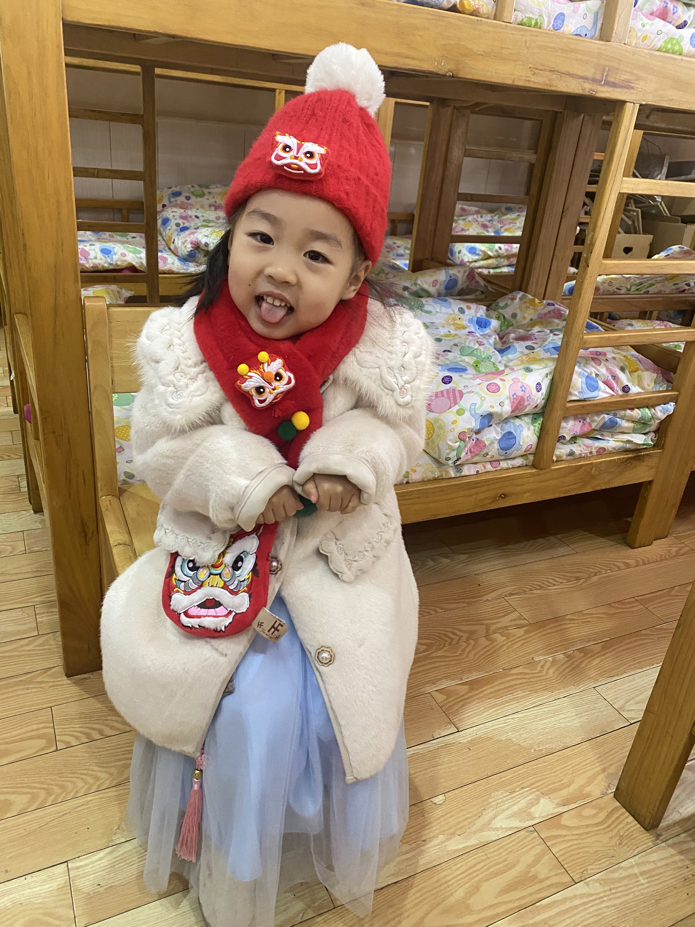 | 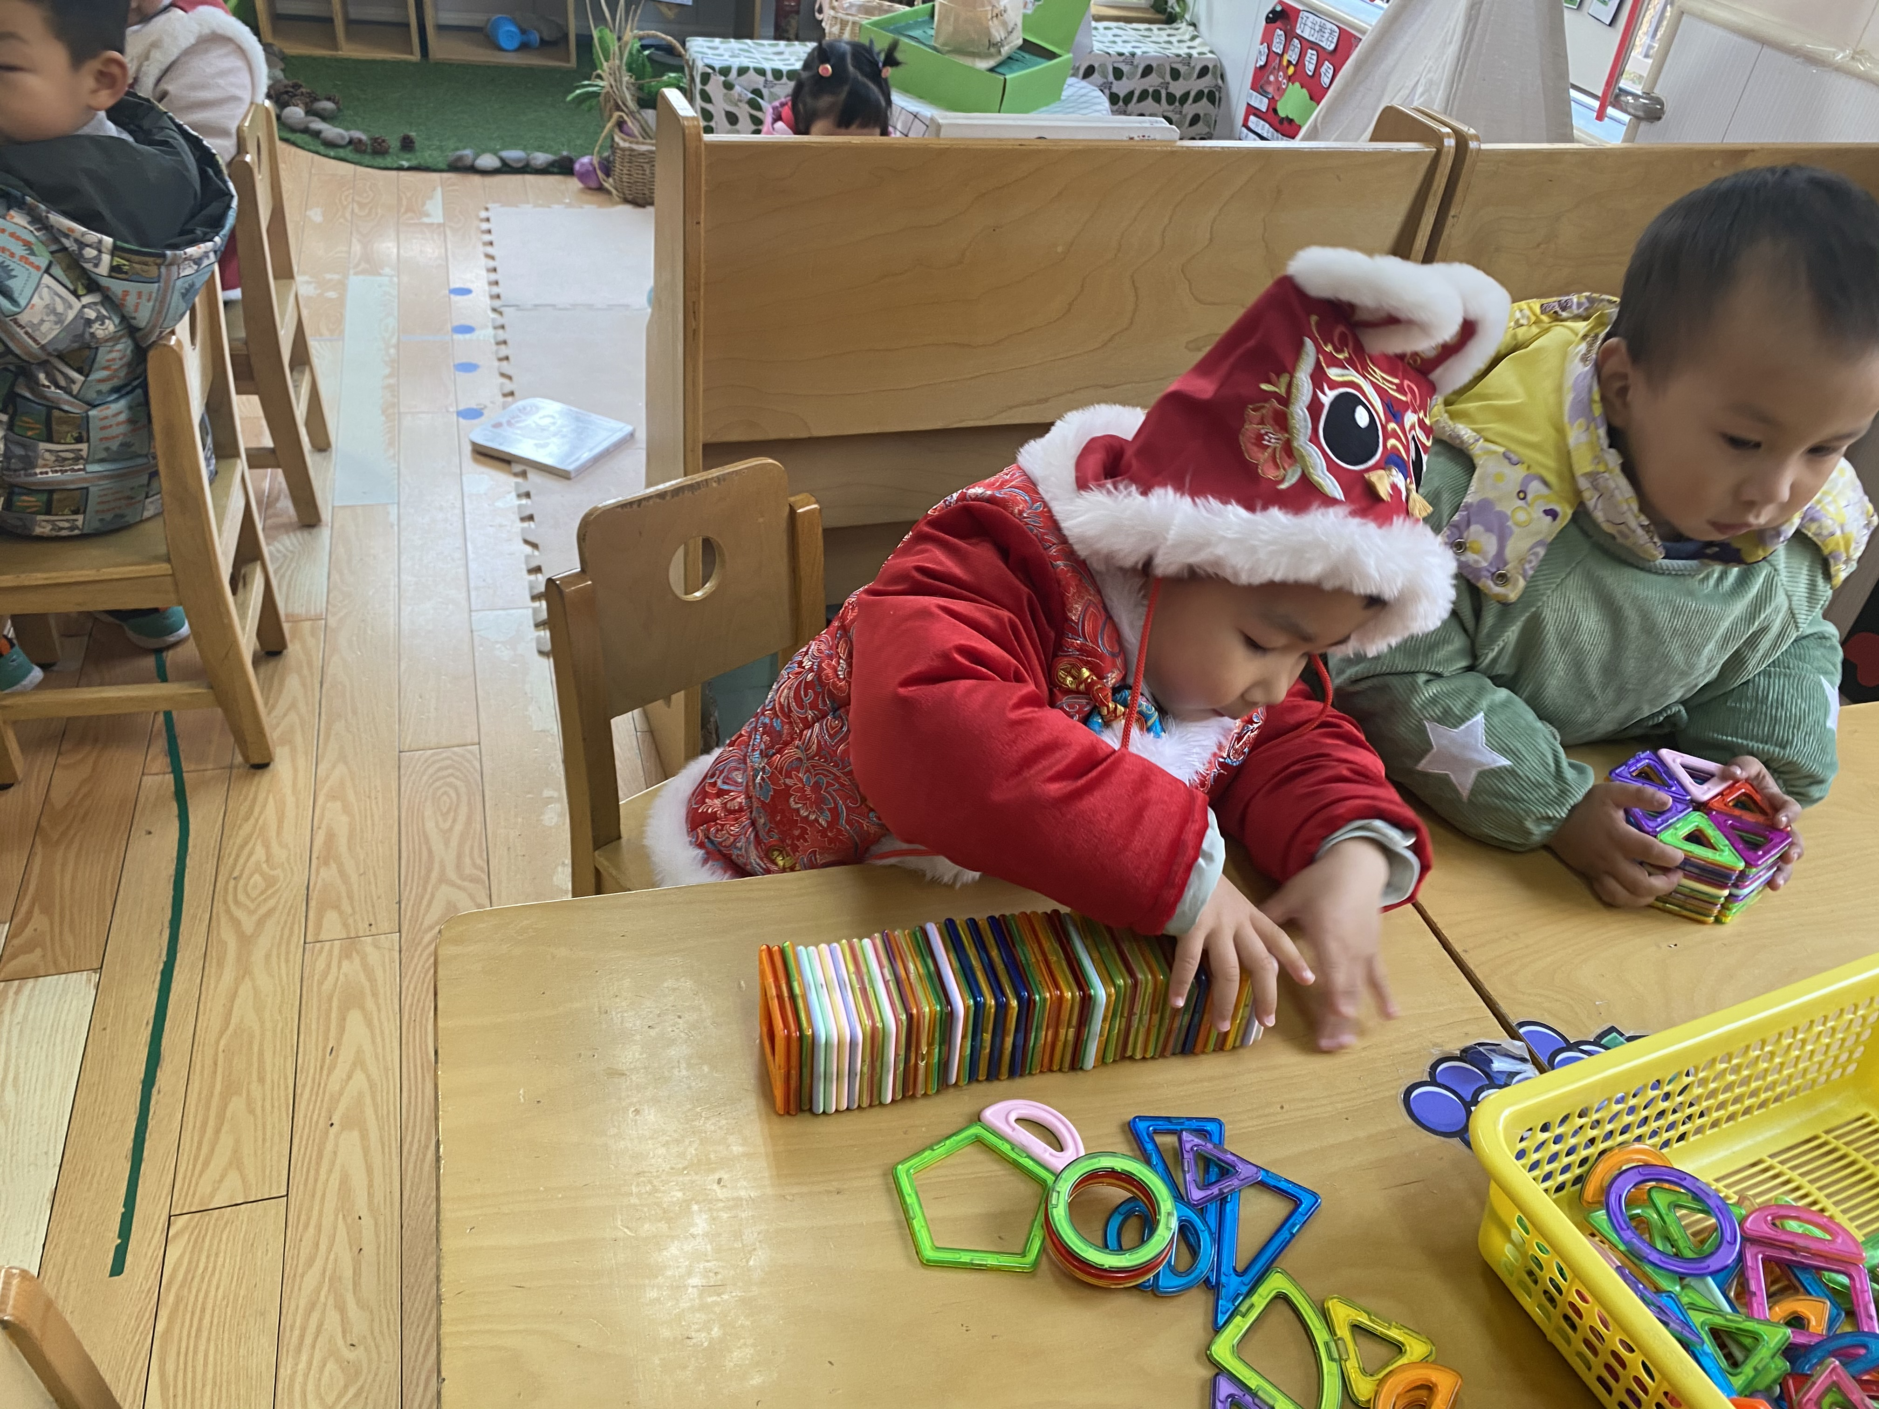 | 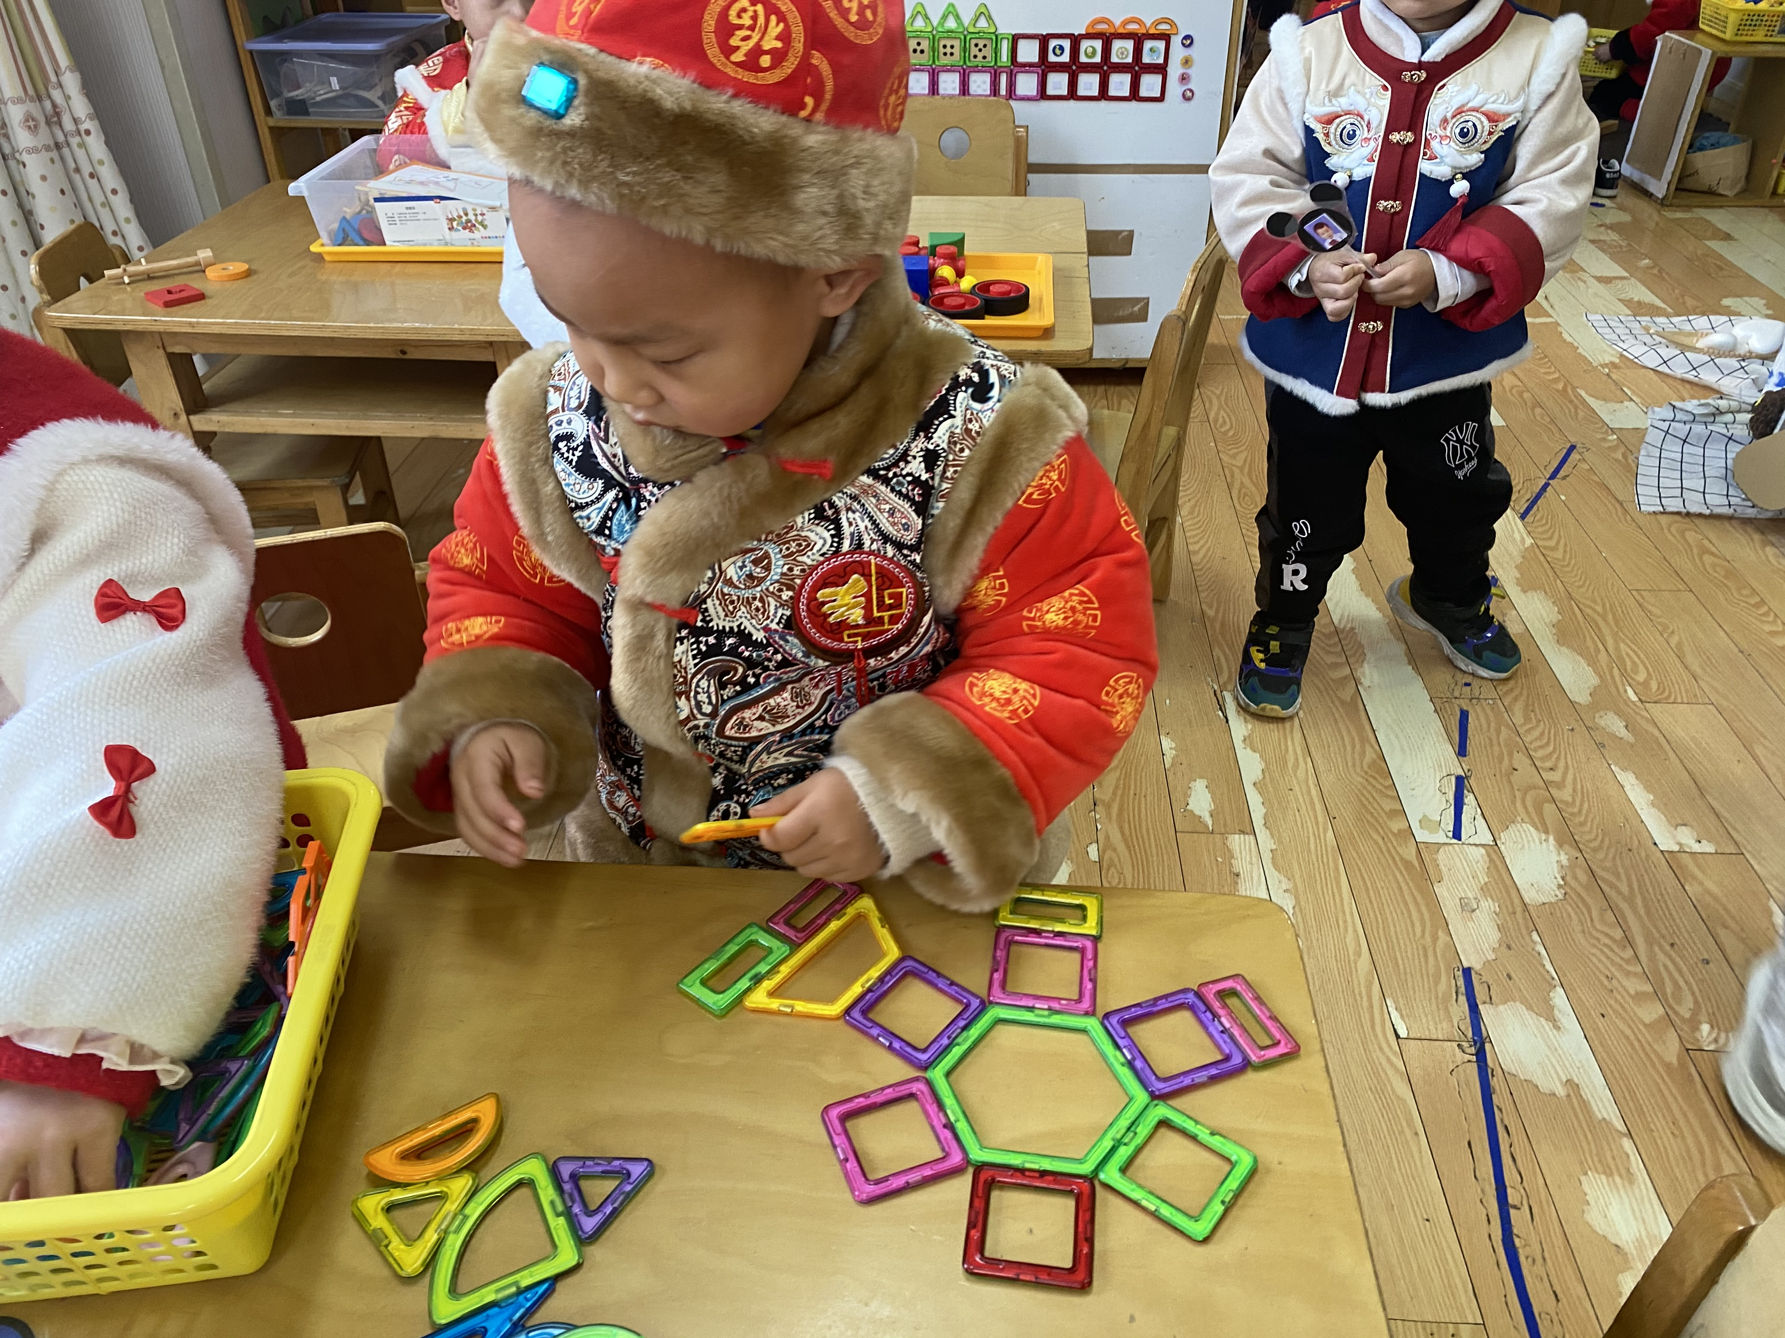 | 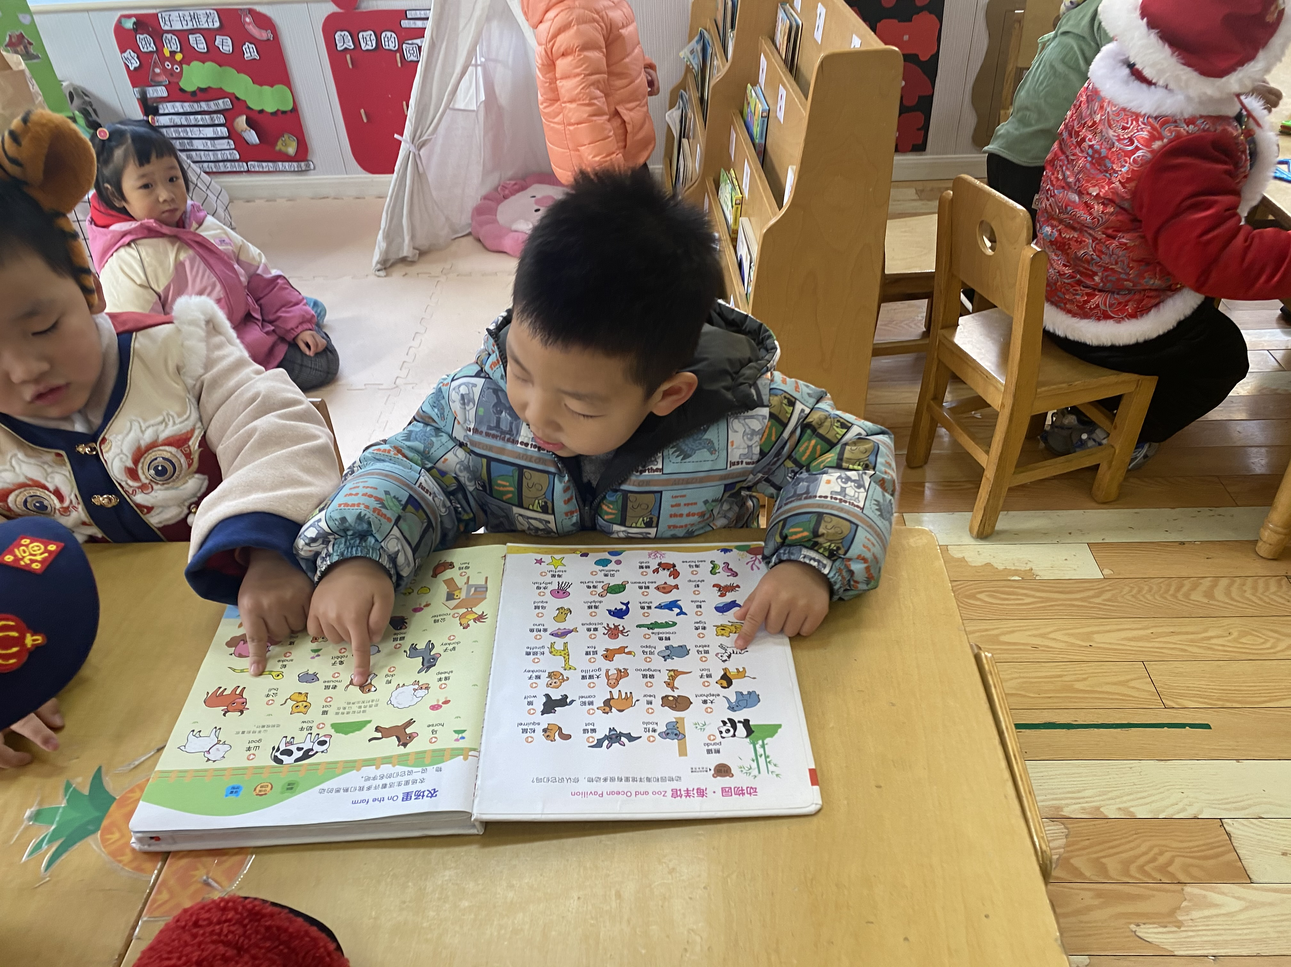 | 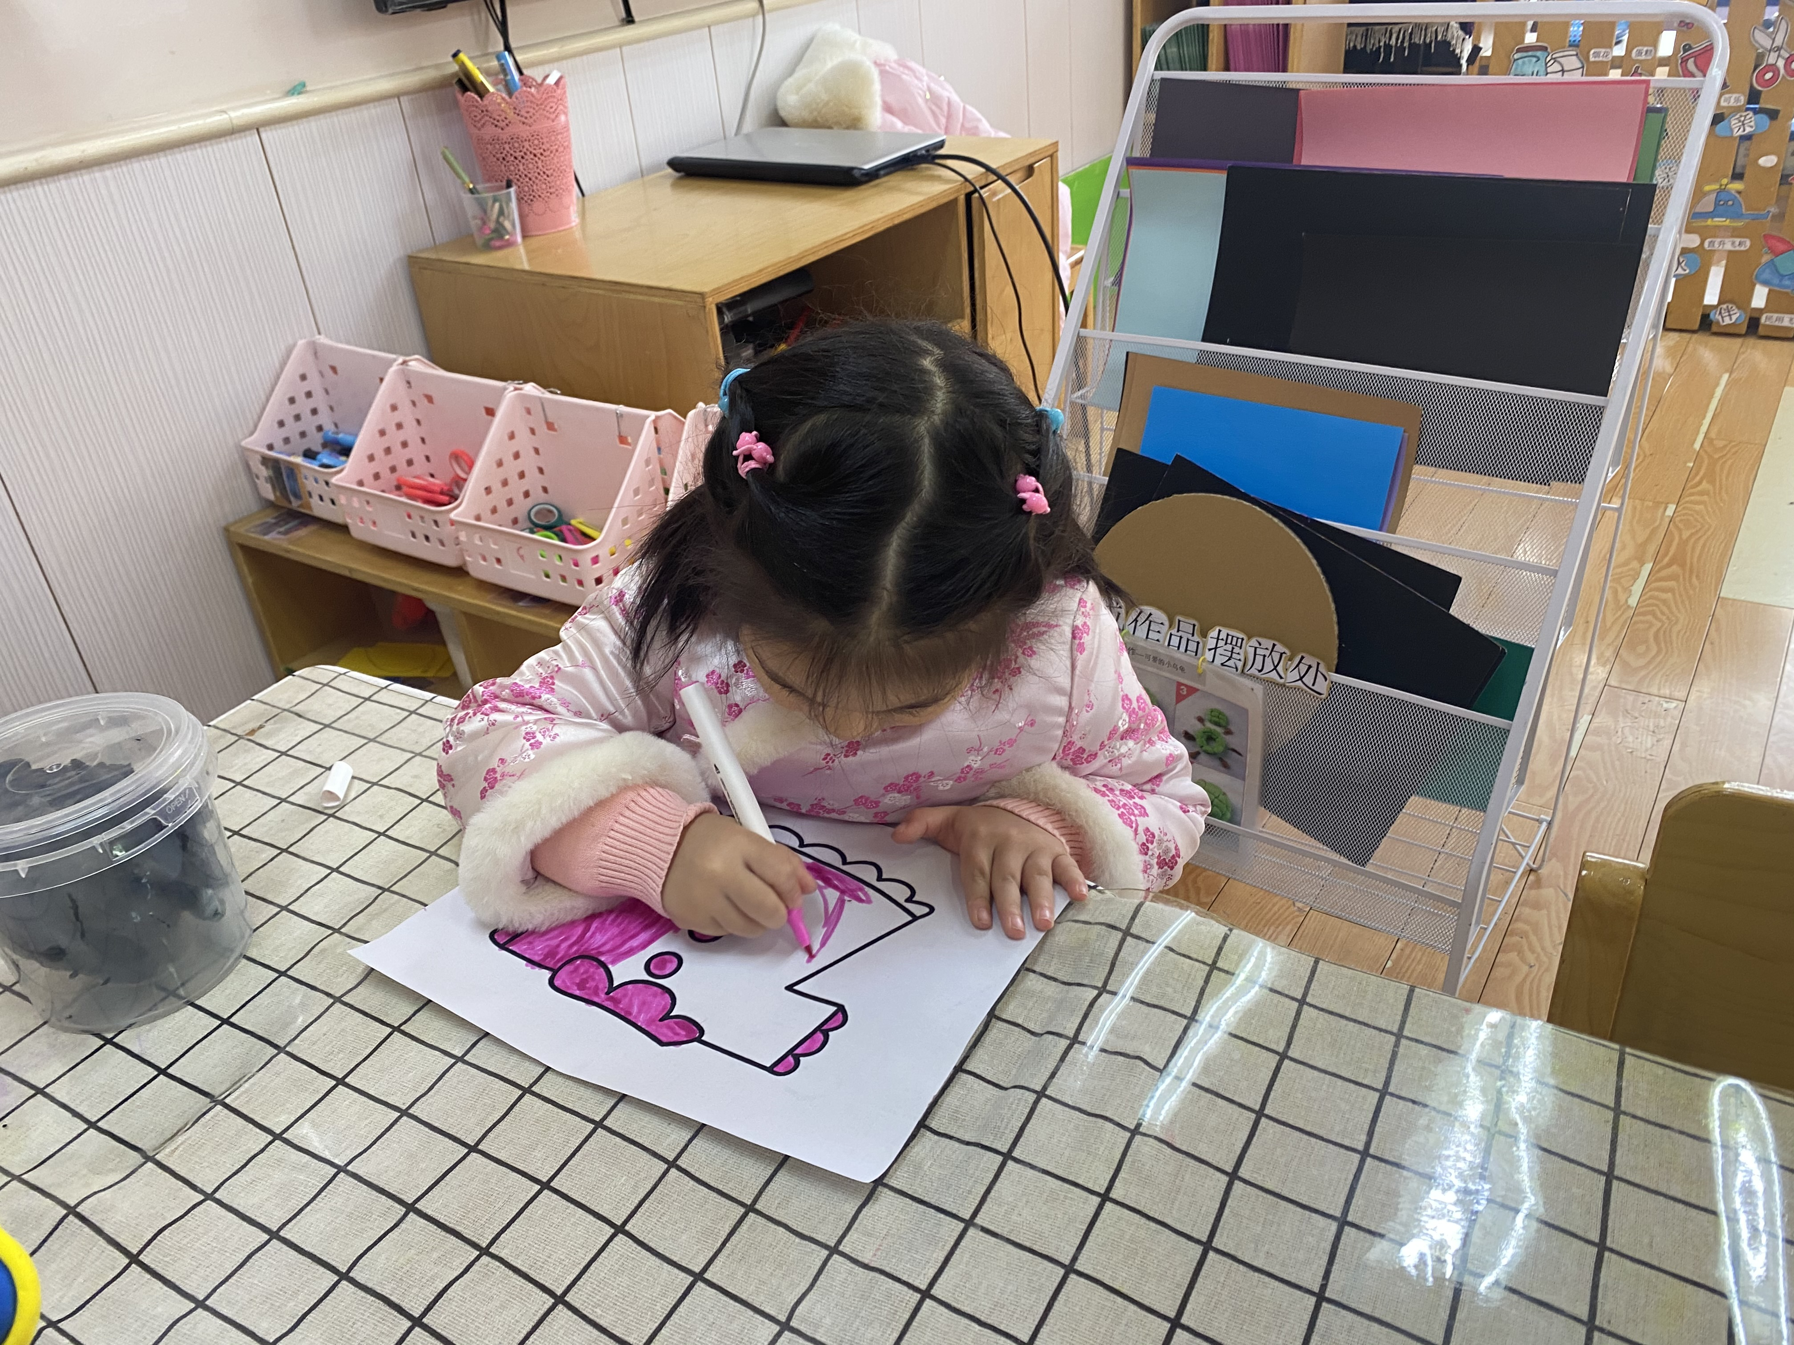
三、综合活动篇《我知道的元宵节》
每年农历的正月十五日，是中国汉族的传统节日之一的元宵节，各地人们对此加以庆祝，元宵节也是庆贺新春的延续。在元宵节，人们吃元宵、赏花灯、舞龙，到处洋溢着欢乐的气氛。今天孩子们也带着自己和爸爸妈妈做的花灯穿上了节日的盛装和我们一起来过一年一度的元宵佳节，让我们一起来看看元宵节孩子们知道哪些吧！

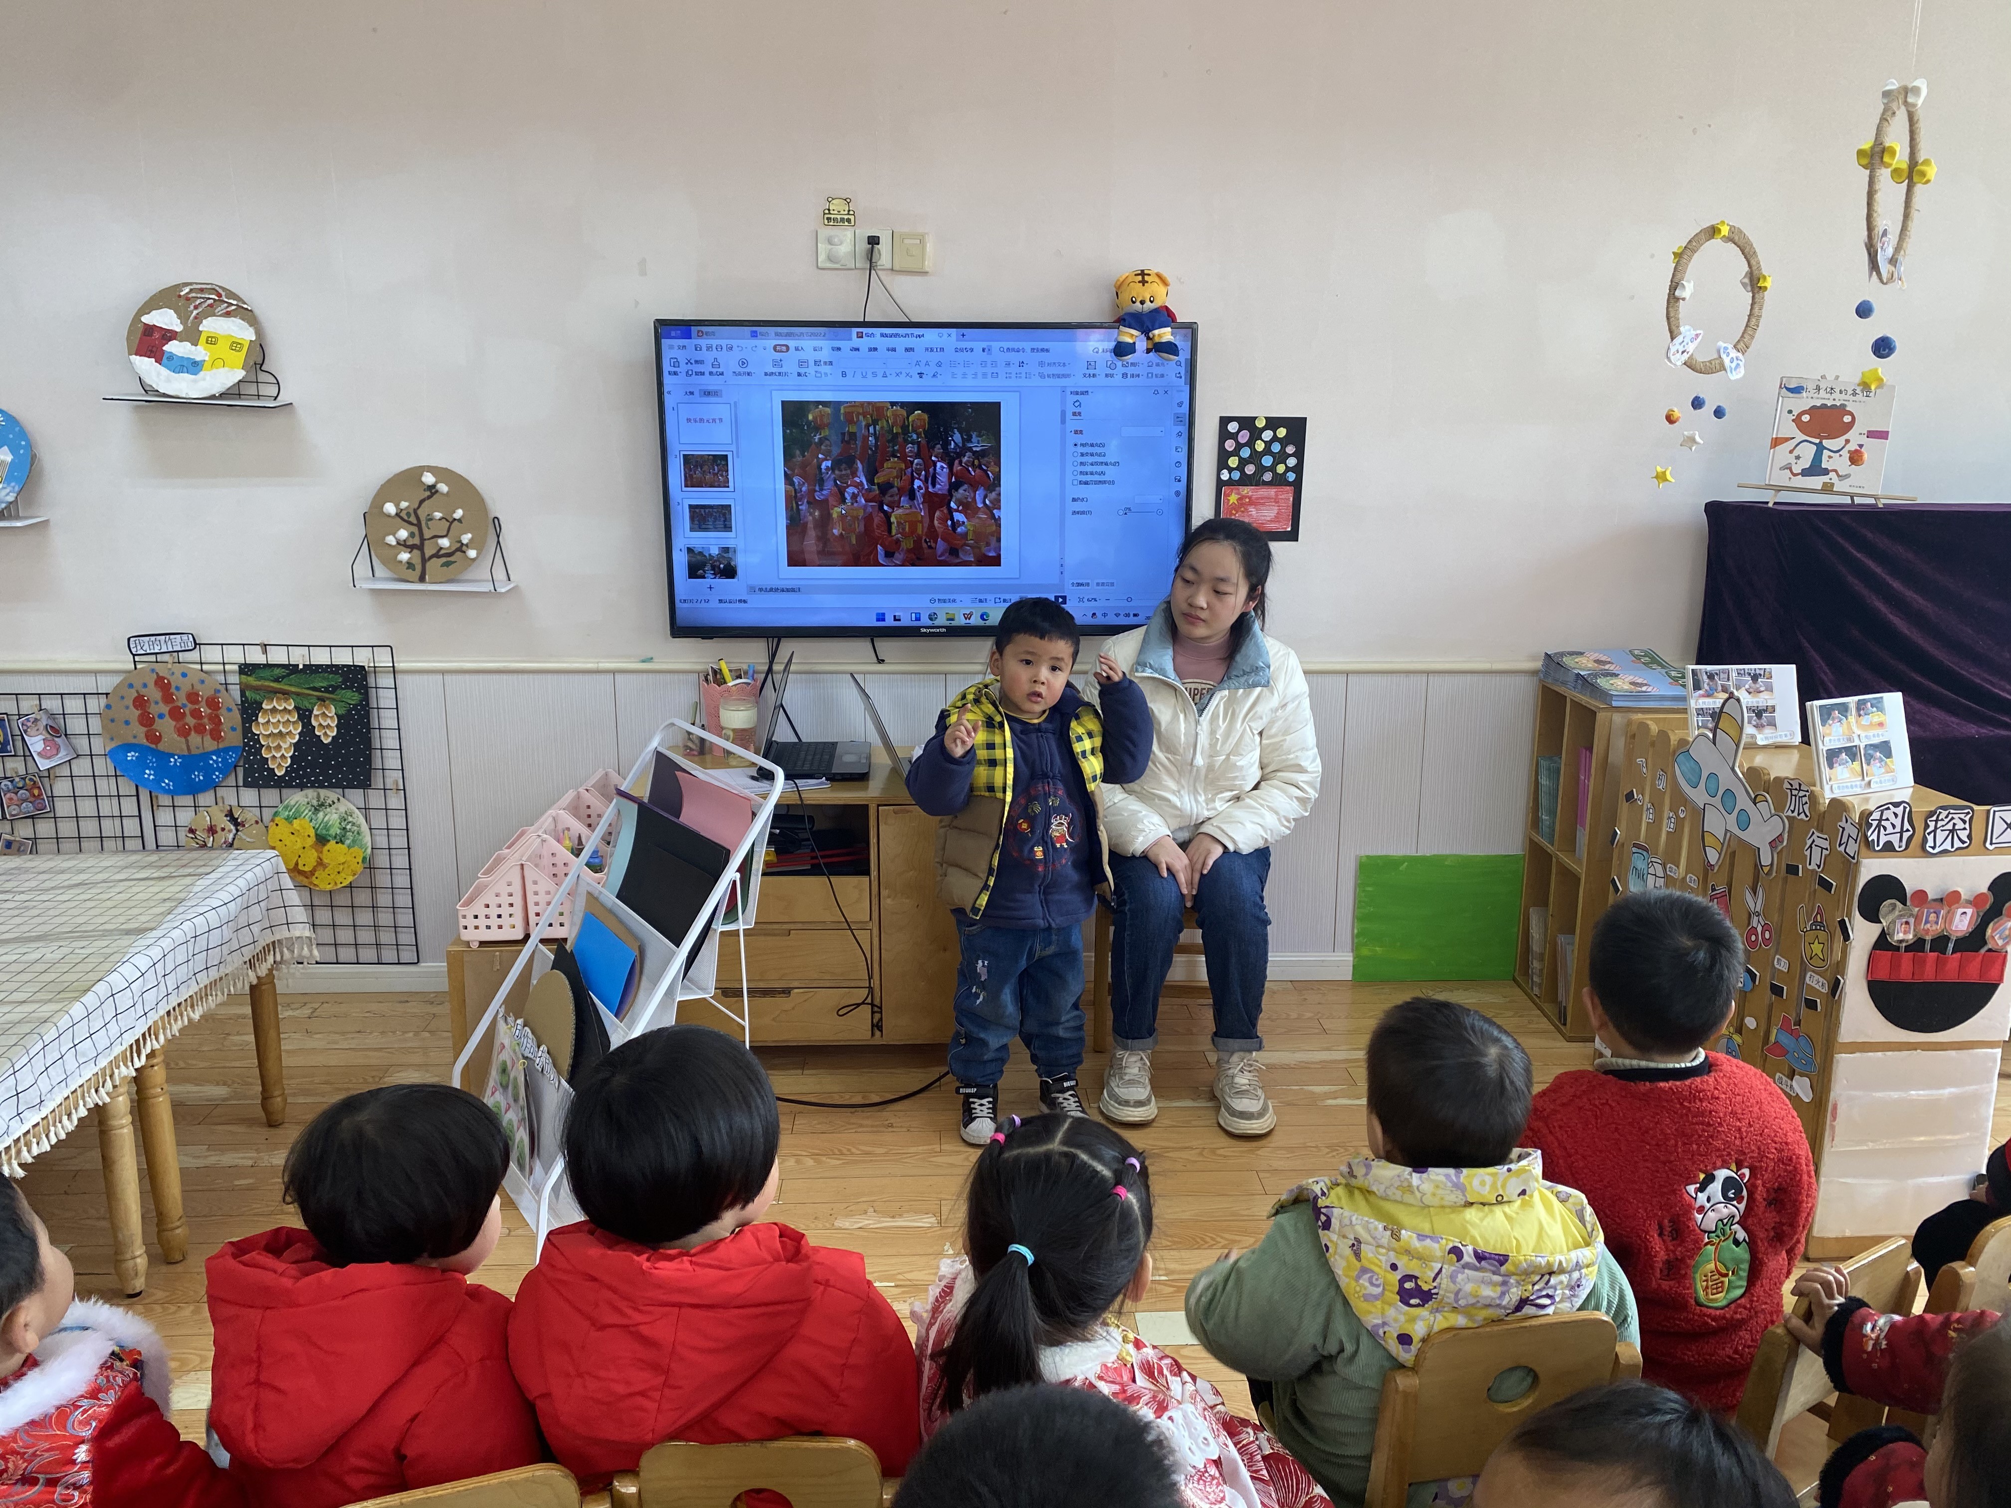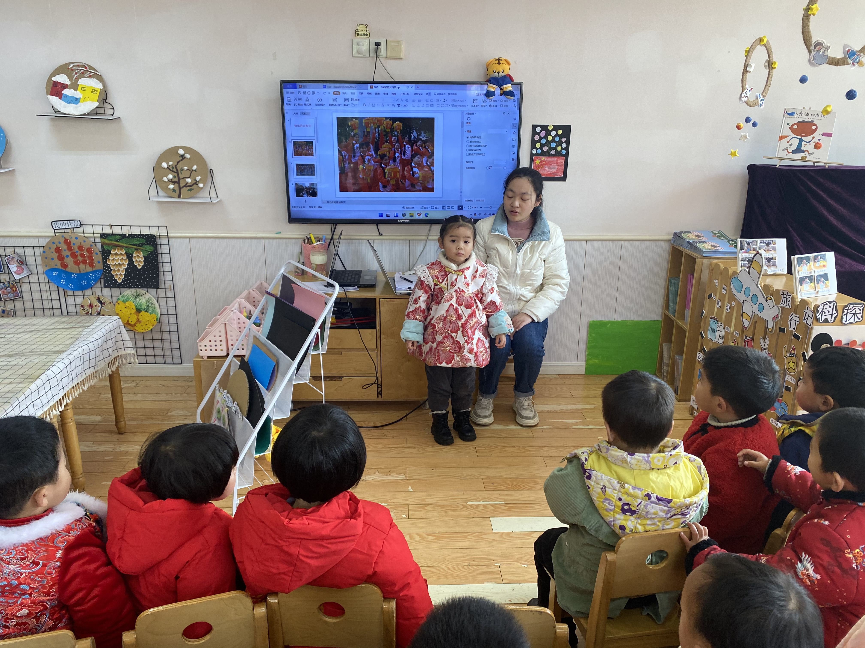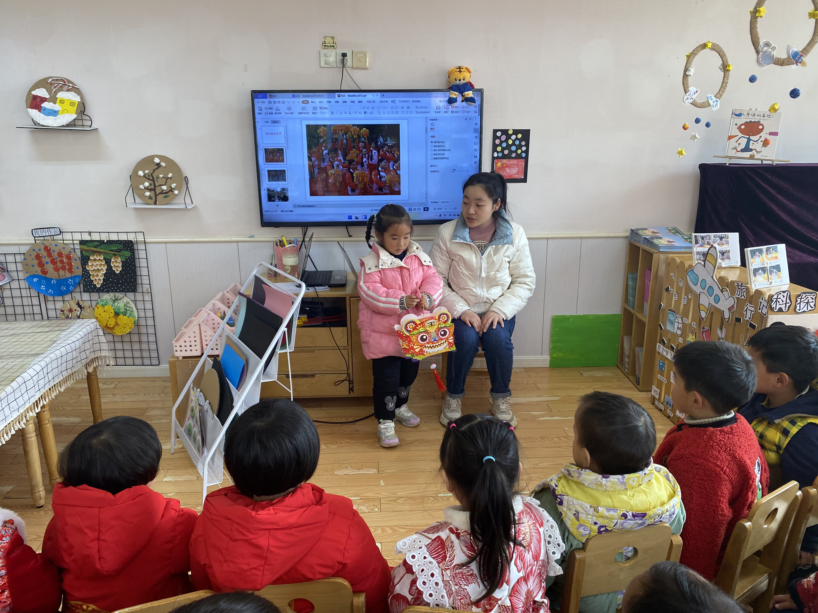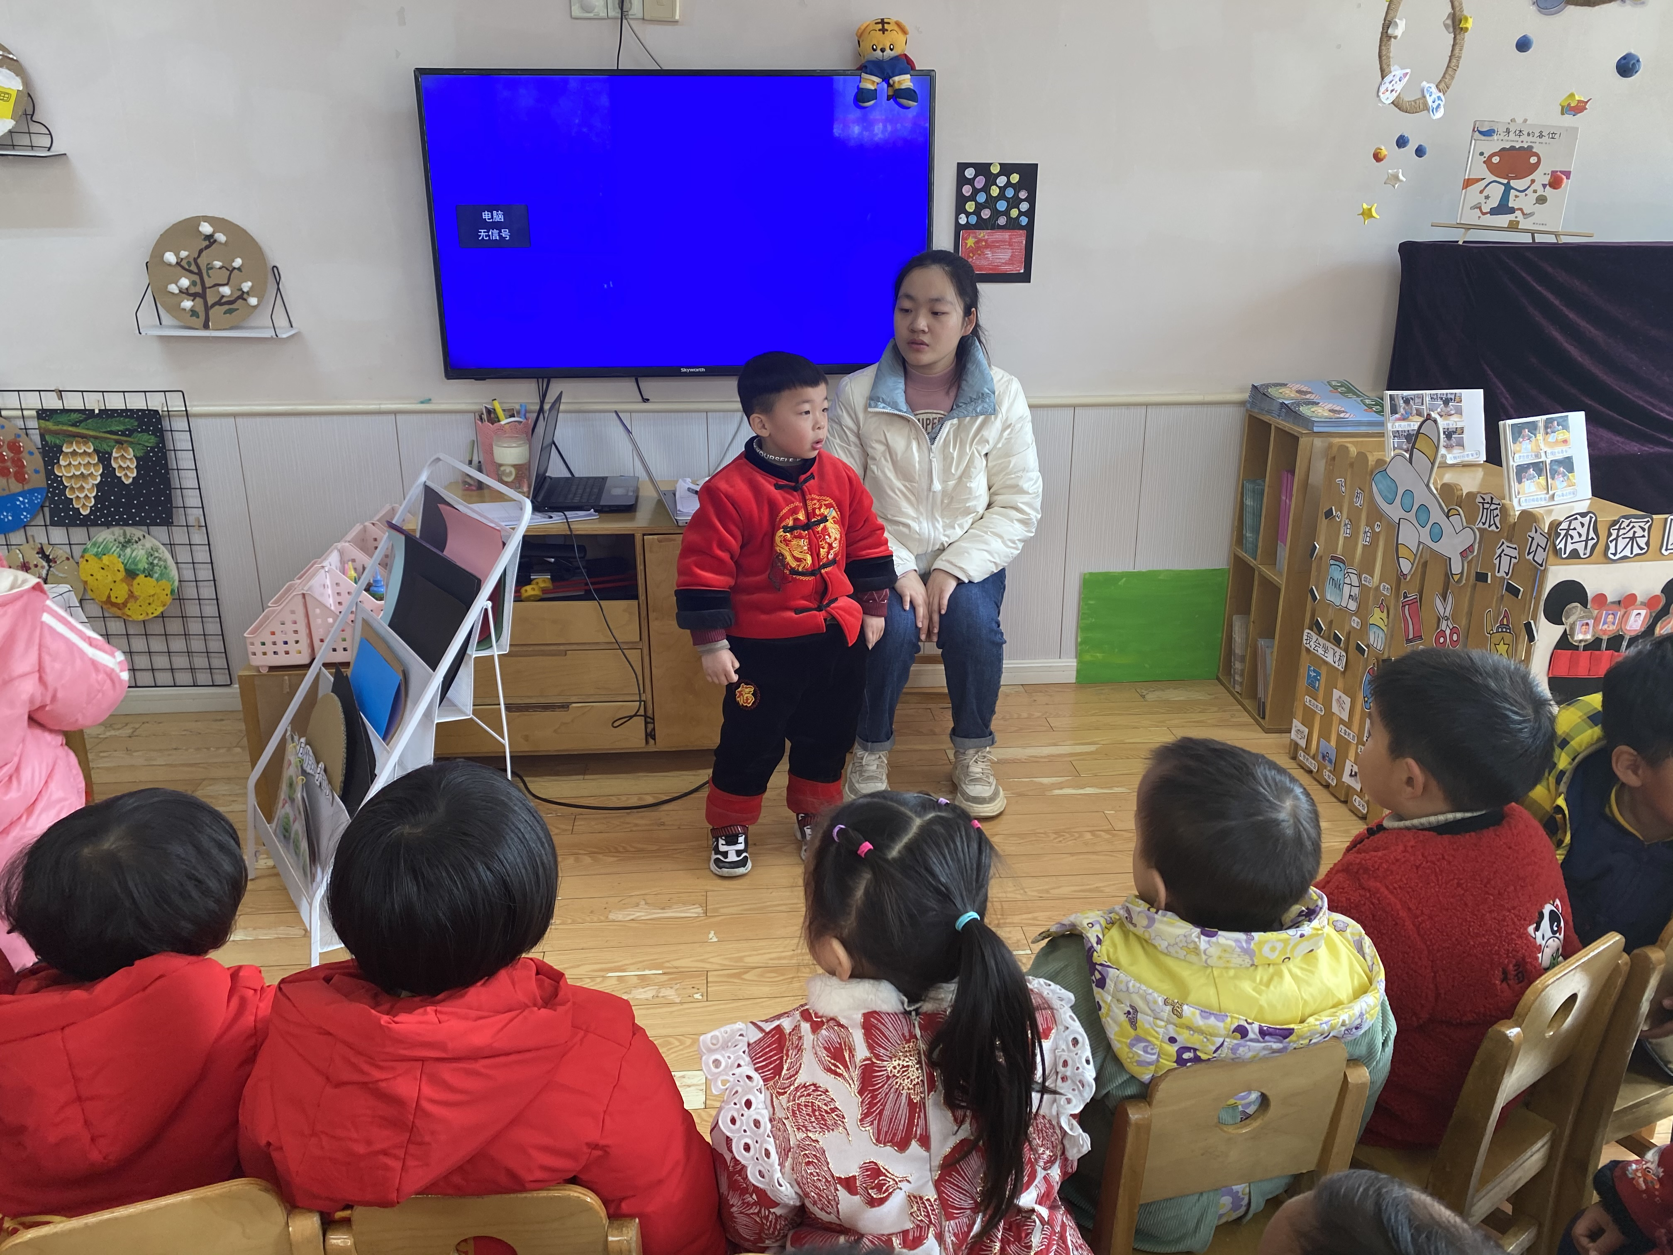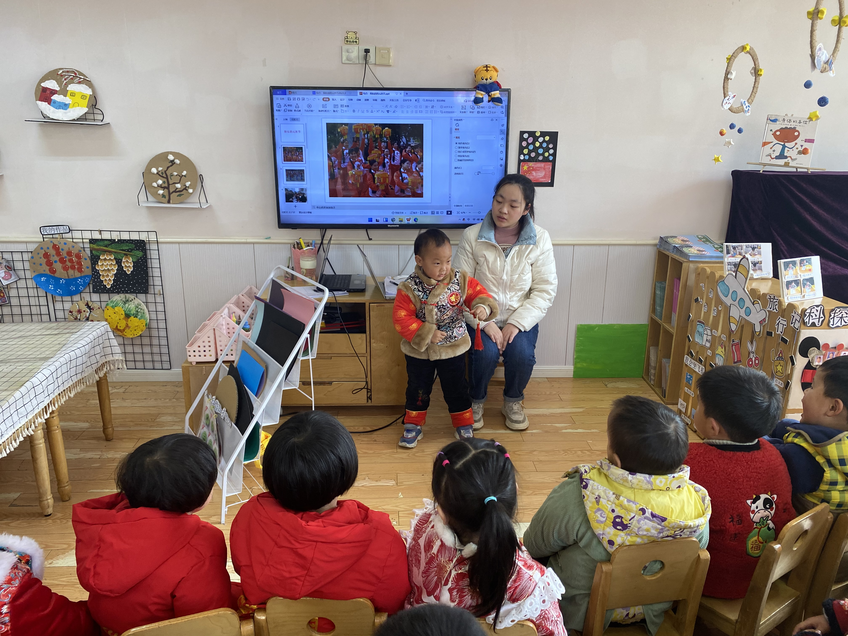
方李恩泽（图1）：“我知道明天要过元宵节了，我们都带了灯笼来的。”
张语汐（图2）：“我带来的灯笼是我和妈妈一起做的，是一只老虎的样子”
贾欣悦（图3）：“这黄色的是什么啊？”老师问道。 “这个叫灯穗，很漂亮的。”
唐鑫磊（图4）：“元宵节还可以去玩花灯的，这是我妈妈告诉我的 。”
汪会翔（图5）：站在老师的前面没有说话，两只手放在一起看了看老师低下了头。
四、户外活动篇
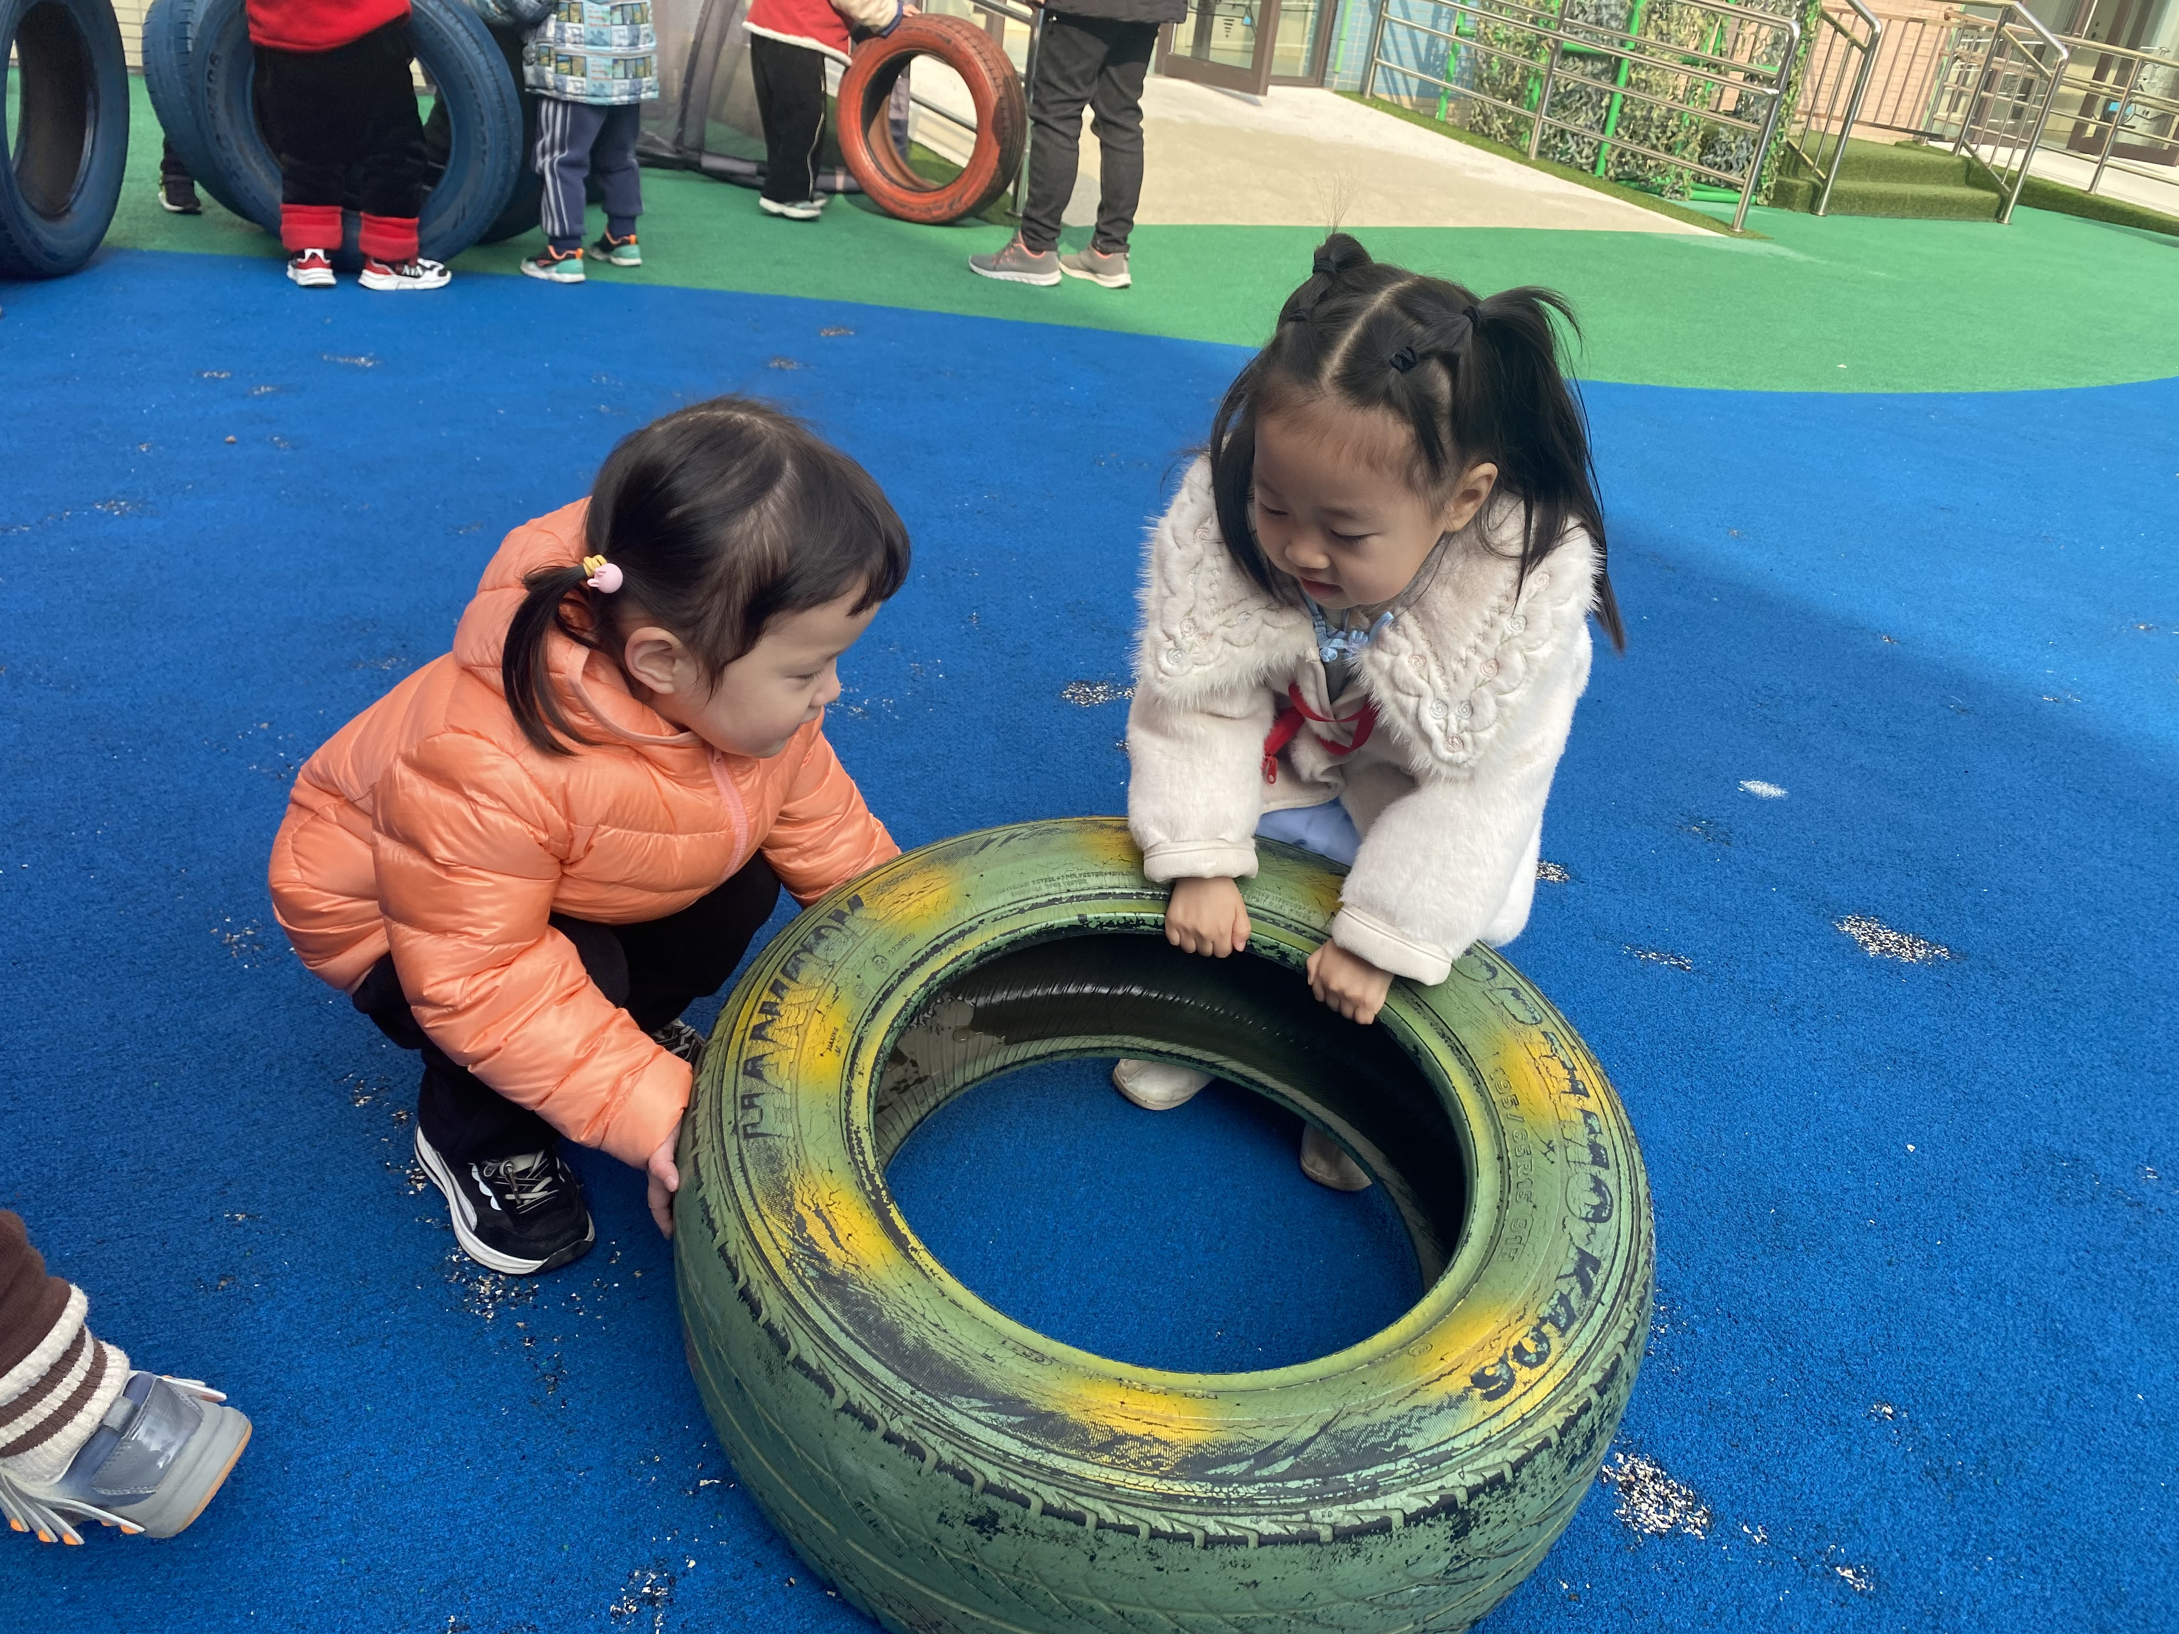 | 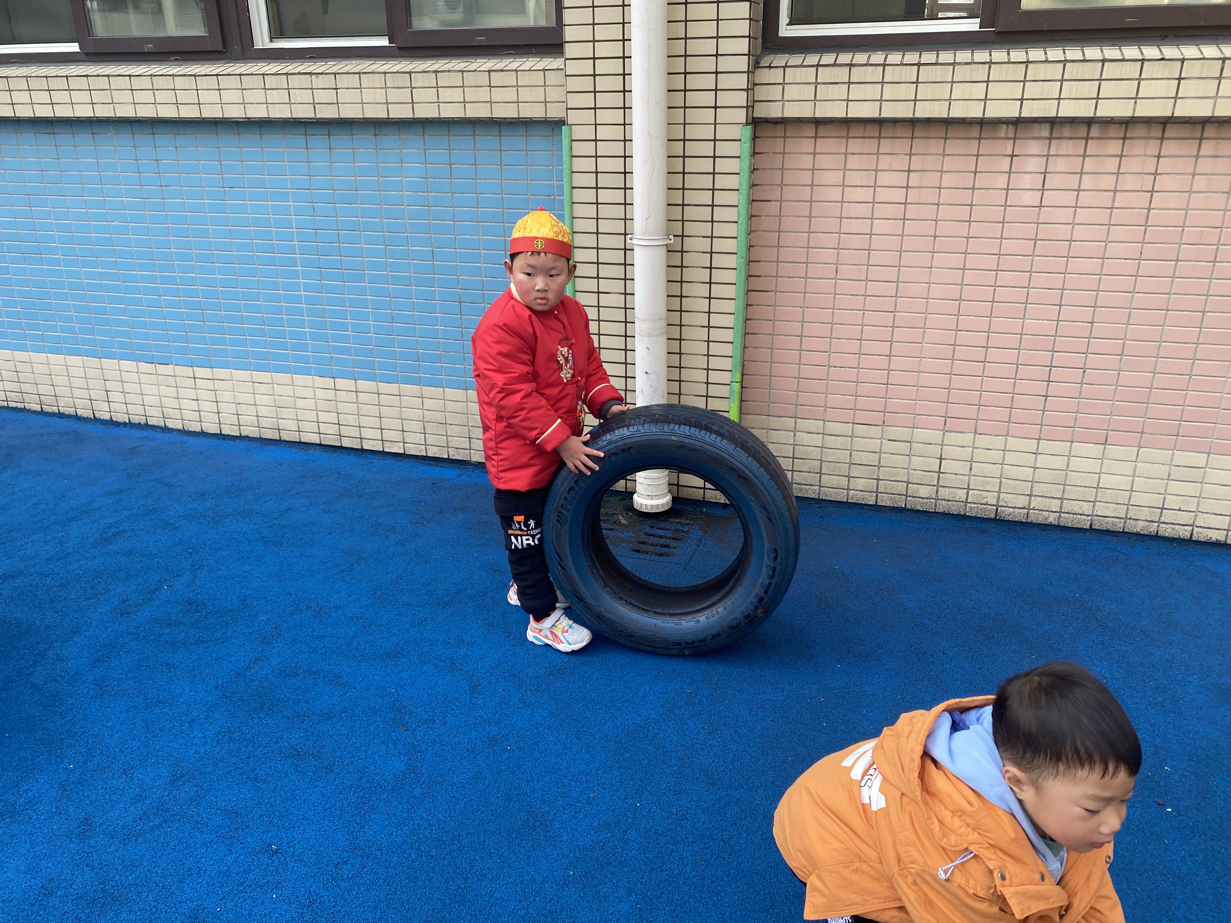 | 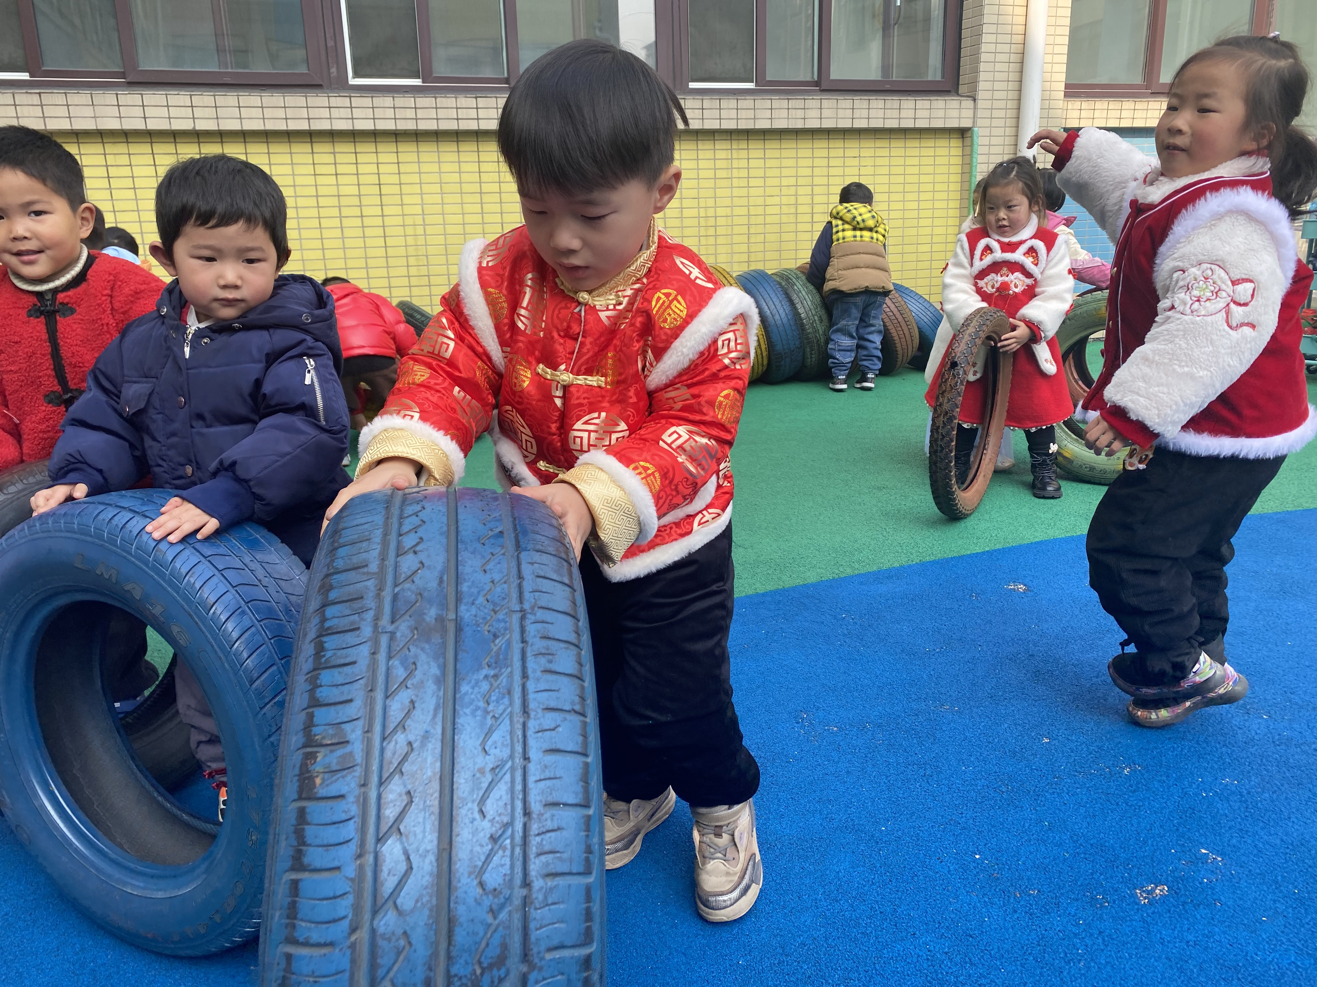
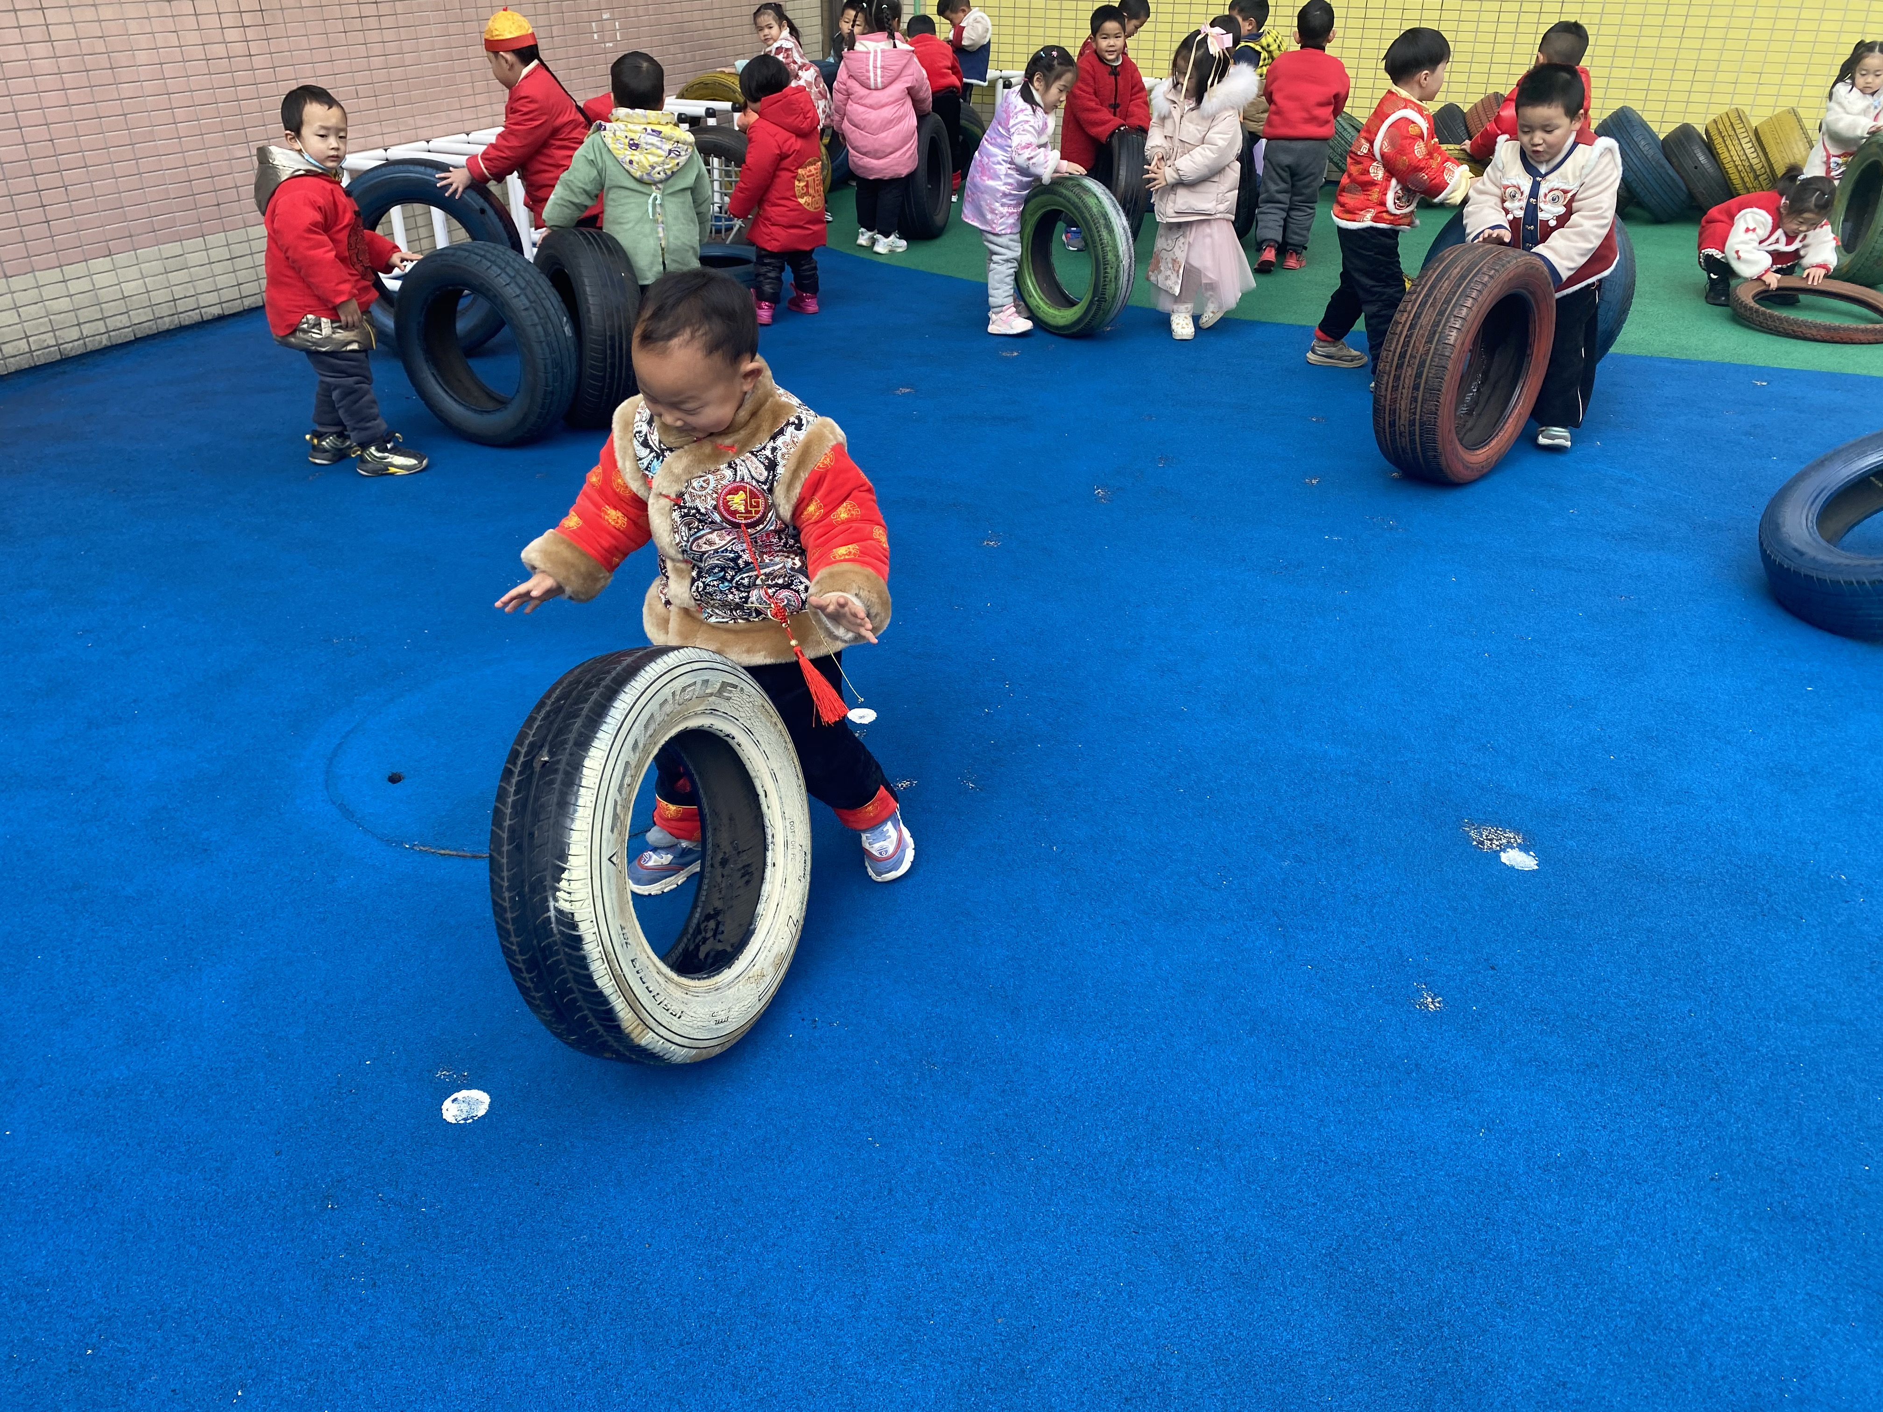 | 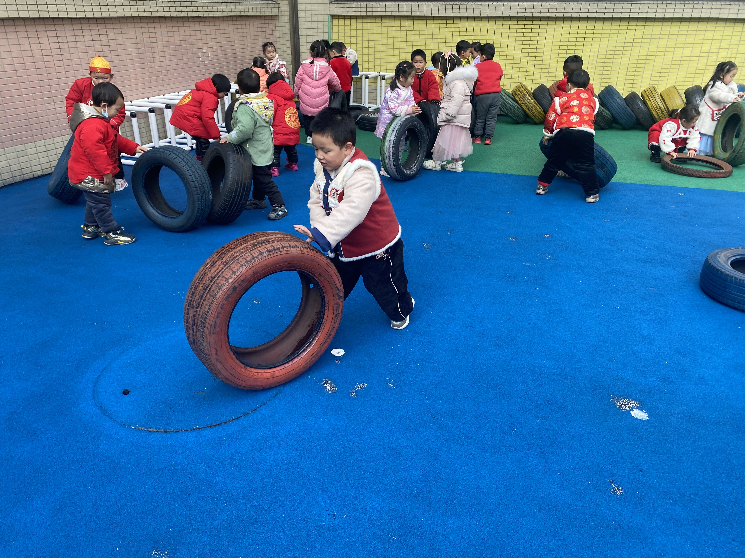 | 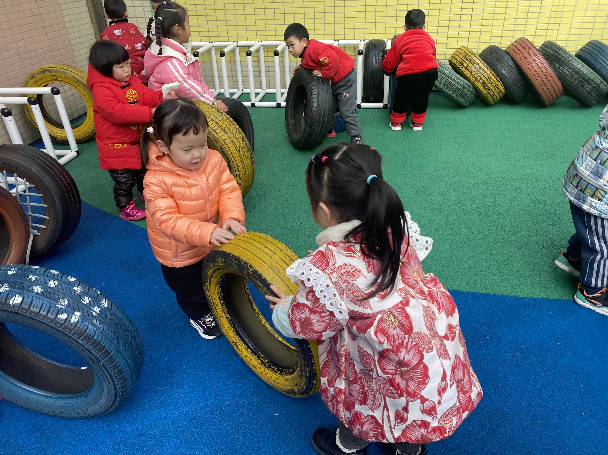

吴宸霏（图1）： “我趴在轮胎上的，妹妹，你要不要来啊？”对猪猪说道。
吴书田（图2）：“我从这个洞里面钻出来啦！”对着前面的的唐鑫磊说道。
刘梓栋（图3）：“我的轮胎要倒下来了，谁来帮帮我啊！” 对着后面的曾昱栋说道。
汪会翔（图4）： 用两只手环抱住轮胎，两只脚轮流向前走，推动轮胎。
王宇圻（图5）：“你干嘛啊？这是我的轮胎”转头对唐鑫磊说道。
姚恬熙（图6）: 眼睛直视前方，两只手一手前一手后放在了轮胎上朝前慢慢推。
五、生活篇：午饭
今天我们吃的是：红烧狮子头、花菜炒菇和海带冬瓜汤
师：今天的菜非常的香，很下饭哦，每一种食物都有它的营养价值，希望小朋友都能吃完哦！
常树涵说：“老师，我还想吃点菠菜的，是大力水手吃的。”
耿梓浠说：“老师，我还想吃菜，吃完长高高。”“哇，真棒，老师给你多添一点。”
耿梓涵说：师：“今天很棒啊，饭菜都快要吃完了。”笑着看着老师说道：“是的，我待会儿就要喝汤啦！”
唐悠悠：吃的很快，举手对老师说：“老师，我要喝汤了。我的菜都吃光了！”
朱嘉懿：
六、温馨提示
1.今天放学时间为3：30，从今天起开展全托不夜宿班，上延时班的小朋友放学时间为4：30分，请家长及时关注。
2.安全教育平台：寒假主题，还没有完成的家长请尽快完成。
3.明天是一年一度的元宵佳节，我们也会以多种形式和孩子们一起来庆祝元宵节。届时也会和孩子们一起搓元宵、品元宵，家里有闲置台布的家长可以带过来用一下哦！

